
Педагогический состав МБ ДОУ №26
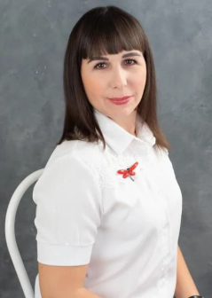 | Скорикова Юлия Михайловна, старший воспитатель  Уровень образования: среднее специальное, 2009 год Профессиональная переподготовка: ООО «Региональный центр повышения квалификации» Квалификация «Воспитатель (включая старшего)», 2020 год.  Курсы повышения квалификации: ГАУ ДПО РО «Институт развития образования»,108 часов, 2023 год.  Квалификация: высшая квалификационная категория, 2023 год.  Стаж педагогической работы: 6 лет  Ученой степени не имеет. Ученого звания не имеет.
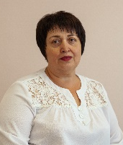 | Королева Ольга Александровна, воспитатель  Уровень образования: среднее специальное. Квалификация воспитатель в дошкольных учреждениях,1990 год.  Курсы повышения квалификации:ГБУ ДПО РО «РИПК и ППРО», 72 часа, 2022 год.  Квалификация: высшая квалификационная категория, 2023 год.  Награды: Грамота Управления образования города Батайска, 2021 год.  Стаж педагогической работы: 35 лет, в данной должности: 35 лет  Ученой степени не имеет. Ученого звания не имеет.
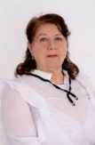 | Куреннова Надежда Сергеевна, воспитатель  Уровень образования: высшее. Квалификация преподаватель дошкольной педагогики и  психологии, методист по дошкольному воспитанию, 1978 год.  Курсы повышения квалификации:ООО «Региональный центр повышения квалификации», 72 часа, 2022 год.  Квалификация: высшая квалификационная категория, 2023 год.  Награды: нагрудный знак «Почетный работник общего образования Российской Федерации», 2001 год.  Стаж педагогической работы: 51 год, в данной должности: 6 лет.  Ученой степени не имеет. Ученого звания не имеет.
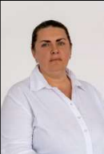 | Дмитриенко Наталья Дмитриевна, воспитатель  Уровень образования: среднее специальное, 2006 год. Профессиональная переподготовка: ГБПОУ РО «Донской педагогический колледж», Дошкольное образование, 2015 год.  Курсы повышения квалификации:ООО «Региональный центр повышения квалификации», 72 часа, 2024 год.  Квалификация: высшая квалификационная категория, 2023 год.  Награды: Грамота Управления образования города Батайска, 2021 год.  Стаж педагогической работы: 9 лет, в данной должности: 9 лет  Ученой степени не имеет. Ученого звания не имеет.
 | Морковщенко Виктория Александровна, воспитатель  Уровень образования: среднее специальное. Квалификация:воспитатель детей дошкольного возраста, 2022 год  Курсы повышения квалификации: ООО «Форум Педагоги России»,72 часа, 2023 год.  Квалификация: без квалификационной категории  Стаж педагогической работы: 3 года, в данной должности: 3 года  Ученой степени не имеет. Ученого звания не имеет.
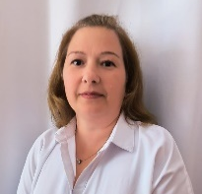 | Мурашко Елена Витальевна, воспитатель  Уровень образования: среднее специальное, 1999 год.  Профессиональная переподготовка: ООО «Столичный центр образовательных технологий». Квалификациявоспитатель детей дошкольного возраста, 2023 год  Квалификация: без квалификационной категории.  Стаж педагогической работы: 2 года, в данной должности: 2 года  Ученой степени не имеет. Ученого звания не имеет.
 | Морозова Ирина Юрьевна, воспитатель  Уровень образования: среднее специальное, 2025 год.  Профессиональная переподготовка: ООО «Региональный центр повышения квалификации».  Квалификация воспитатель детей дошкольного возраста, 2025 год  Квалификация: без квалификационной категории.  Стаж педагогической работы: 1 мес., в данной должности: 1 мес.  Ученой степени не имеет. Ученого звания не имеет.
 | Тютерева Наталья Владимировна, воспитатель  Уровень образования: среднее специальное, 2025 год.  Донской педагогический колледж  Квалификация воспитатель детей дошкольного возраста, 2025 год  Квалификация: без квалификационной категории.  Стаж педагогической работы: 1 мес., в данной должности: 1 мес.  Ученой степени не имеет. Ученого звания не имеет.
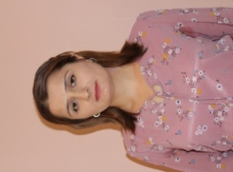 | Мелкумян Лусине Меликовна, воспитатель  Уровень образования: среднее специальное, 2025 год.  Профессиональная переподготовка: «Региональный центр повышения квалификации».  Квалификация воспитатель детей дошкольного возраста, 2025 год  Квалификация: без квалификационной категории.  Стаж педагогической работы: 1 мес., в данной должности: 1 мес.  Ученой степени не имеет. Ученого звания не имеет.
 | Мачкалян Кристина Романовна  Уровень образования: среднее специальное, 2015 год.  Профессиональная переподготовка: «Региональный центр повышения квалификации».  Квалификация воспитатель детей дошкольного возраста, 2026 год  Квалификация: без квалификационной категории.  Стаж педагогической работы: 1 мес., в данной должности: 1 мес.  Ученой степени не имеет. Ученого звания не имеет.
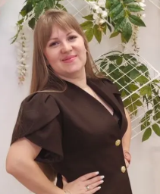 | Некрасова Яна Яковлевна  Уровень образования: среднее специальное, 2025 год.  Профессиональная переподготовка: «Региональный центр повышения квалификации».  Квалификация воспитатель детей дошкольного возраста, 2025 год  Квалификация: без квалификационной категории.  Стаж педагогической работы: 1 мес., в данной должности: 1 мес.  Ученой степени не имеет. Ученого звания не имеет.
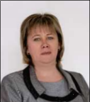 | Сафонова Елена Евгеньевна, учитель-логопед  Уровень образования: высшее, 2020 год.  Курсы повышения квалификации:ГБУ ДПО РО «РИПК и ППРО», 108 часов, 2022 год.  Квалификация: первая квалификационная категория, 2020 год.  Награды: Грамота Управления образования города Батайска, 2022 год.  Стаж педагогической работы: 15 лет, в данной должности: 9 лет  Ученой степени не имеет. Ученого звания не имеет.
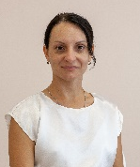 | Бадаян Елена Васильевна, инструктор по физической культуре  Уровень образования: средне-специальное,2014 год.  Профессиональная переподготовка: ООО «Региональный центр повышения квалификации». Квалификация:Инструктор по физической культуре, 2022 год.  Курсы повышения квалификации:ГАУ ДПО РО «Институт развития образования»,72 часа, 2024 год  Квалификация: без квалификационной категории  Стаж педагогической работы: 6 лет, в данной должности: 6 лет  Ученой степени не имеет. Ученого звания не имеет.
Сведения о сотрудниках предоставлены на 01.09.2026 и размещены с их согласия.

